|  |  |
| --- | --- |
|  | Universidad Tecnológica Nacional  Facultad Regional Buenos Aires  Ingeniería en Sistemas de Información |

Marketing

Profesor: *Alejandro Prince, Hernan Borré*

Trabajo Práctico: *Nro 3*

|  |  |  |
| --- | --- | --- |
| NOMBRE Y APELLIDO | LEGAJO N° | EMAIL CONTACTO |
| Joel Melamed | 146.804-2 | melamedjoel@gmail.com |

Fecha de entrega:

19/09/2016

Trabajo Práctico Nro 3 - Economía de experiencia

**Preguntas**

1. Qué 3 elementos hacen resurgir con fuerza la idea de una economía de experiencia?
2. Defina y caracterice una experiencia. Diferencias con Producto y Servicio.
3. Explique y grafique las dimensiones y campos de la experiencia
4. Describa “impresiones” y sus distintas dimensiones.
5. De 3 ejemplos distintos (reales si conoce, o invente) de experiencias con estimulación de los sentidos.
6. Qué es la personalización masiva? Explique la progresión del valor.
7. Cuáles son las ventajas para la empresa de la personalización masiva?
8. Describa los 4 tipos de personalización masiva.
9. Qué aporta el ciberespacio al tema “sacrificio del cliente”?

**Respuestas**

1) Los 3 elementos que hacen que el concepto de la experiencia en la economía resurja con mayor fuerza ahora son los siguientes:

* La tecnología, que actúa como facilitador.
* La creciente intensidad de la competencia, que promueve la lucha por diferenciarse.
* La prosperidad, ya que el hombre busca ahora más celebraciones, menos rutina, más sorpresa, se siente insatisfecho con los productos y servicios, se aleja de los commodities, espera verdaderas experiencias.

2) Las experiencias son aquellas que generan sensaciones personales, emocionales, físicas, espirituales, etc. El cliente está dispuesto a pagar (incluso capaz más de lo común) por pasar el tiempo disfrutando de una serie de eventos memorables que la empresa le ofrece a cambio de comprometerlo personalmente. Las empresas, justamente, utilizan los servicios como escenario y los productos como estímulo para comprometer al individuo. Ningún padre llevará a Disney a sus hijos por el paseo en sí (que sería el servicio), sino por pasar ciertos momentos compartidos que luego se convertirán en recuerdos imborrables. Las empresas que saben capturar esos momentos terminan no solo ganando la plata del cliente sino también, su corazón.

Los productos y servicios, en cambios, son algo distinto. Un producto es aquello que nace a partir de la materia prima y convertido mediante una serie de procesos, en algo que para los clientes le da valor y pueden usarlo de manera inmediata. En resumen, es una mercadería que da valor para los clientes y los mismos pueden hacer uso de ellos de manera inmediata luego de su adquisición. El servicio, por otro lado, es customizado a pedido de cada cliente, y aporta mucho más que las materias primas (commodities), o los productos generales (que a su vez esos productos, son necesarios para poder brindar los servicios). Inicialmente, los fabricantes sumaron servicios a sus productos como una forma de mejorarlos, pero luego se vio que el servicio en sí era algo tan rentable dado el valor que los clientes le daban, que optaron por venderlo por separado y ser un negocio aparte, convirtiéndose las empresas que hacían eso, en proveedores de servicios. El servicio entonces consta de una serie de actividades que se pueden dar mediante los productos y que son customizadas para cada cliente, aportándole más valor al mismo (como por ejemplo, servicio de soporte técnico a la computadora luego de comprarla, donde la computadora sería el producto, y el servicio de soporte técnico, el servicio). Entonces, observamos a los commodities como fungibles, las mercaderías o productos, como tangibles, los servicios, como intangibles, y las experiencias en cambio, como momentos memorables para las personas. La experiencia va más allá.

3) Presentar una experiencia implica "comprometer" al cliente en una serie de dimensiones. Esas dimensiones de la experiencia son las siguientes:

* Grado de participación: Una actitud pasiva no involucrará al potencial cliente dado que este actúa como observador. La participación, en cambio, es el otro extremo, donde el cliente participa activamente y por ende es el protagonista.
* Conexión o relación entre el cliente y el evento: La relación entre ambos puede verse desde comprometer solamente su atención, hasta llegar a su inmersión física o virtual en el desarrollo del evento.

Estas dimensiones cruzadas a su vez generan los 4 campos de la experiencia, que son:

* Entretenimiento
* Educación
* Escape o estética

Todos estos campos son compatibles y combinables en encuentros personales únicos.

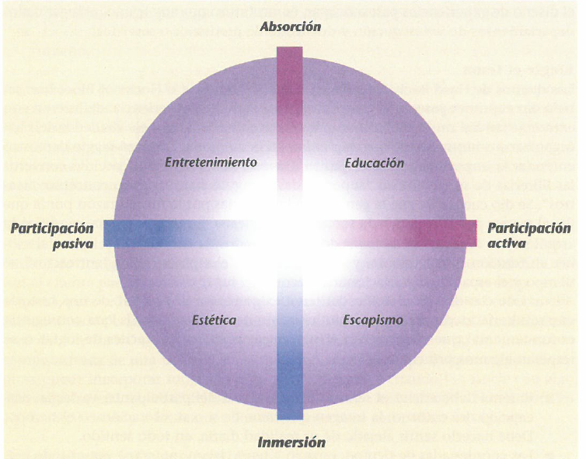

4) Las impresiones son los recuerdos que el cliente se lleva de una experiencia, y están relacionadas también a la elección de un "tema", eje alrededor del cual los clientes o consumidores "organizan" sus impresiones que se pierden en la memoria. Un tema debe alterar el sentido de la realidad del participante, por ejemplo cambiando la percepción del entorno, el tiempo y espacio debe integrarse en un todo cohesivo, debe respetar el carácter de la empresa, debe ser cautivante y conciso al mismo tiempo. El tema tiene que ver con todo aquello que pueda alterar la realidad que el cliente percibe, como la arquitectura, la forma de atender de los empleados, la decoración, instalaciones, etc. Las impresiones por lo general, también están asociados a ciertas dimensiones como las siguientes:

* El tiempo: representaciones del tema pueden ser contemporáneas, tradicionales, futuristas, etc.
* El espacio: se las puede diseñar locales o cosmopolitas, hogareñas o en el ámbito del trabajo, en interiores o en exteriores, etc.
* La tecnología: Las hay artesanales, naturales, artificiales.
* La autenticidad: Las representaciones pueden ser originales, o imitaciones.
* La sofisticación: nivel de refinamiento y lujo.
* La escala: Se puede representar como algo grandioso, o sencillo y pequeño.

5)

* Apple Store en New York: Cuando uno entra para comprar su producto, recibe una atención personalizada de algún empleado, quien lo atiende de lujo, en un lugar moderno, con colores sencillos, que a uno lo atrapa al realizar la experiencia de comprar y luego no quiere visitar otro Store que no sea el de Apple (respecto a la compra de celulares).
* All Inclusive en el Caribe: Cuando uno contrata el servicio de All Inclusive Hotel en el caribe (o en cualquier otro lugar del mundo), recibe una experiencia única, donde todos los campos de la experiencia se combinan: entretenimiento todo el día, atención especializada, paisajes, estética, restaurantes con vista al mar caribeño, experiencias de buceo y contacto con animales, etc.
* Rainforest Cafe: Uno va a tomar un café a un lugar donde además es estimulado sensorialmente, dado que se ve la bruma bajar entre las rocas, se percibe un olor húmedo tipo selva, etc.

6) La customización o personalización masiva permite atender a los clientes de una forma única, combinando los imperativos vigentes de bajo costo e individualización que imponen los actuales mercados, turbulentos y competitivos. Aquellos que quieran lograr lo mejor de los dos mundos (tanto personalización como masividad), deberán dividir sus productos y/o servicios en módulos. Esta modularización permite determinar el universo de beneficios que la compañía puede ofrecer a sus clientes, y dentro de ese universo, las distintas posibles combinaciones específicas que en determinado momento puede proponer a un cliente en particular. Esas posibilidades también pueden revelarse mediante catálogos, menúes para completar, matrices de selección, o cualquier otra herramienta que permita al cliente determinar qué es lo que quiere.

En la progresión del valor económico se puede ver esto desde varios puntos de vista: por un lado, como se llega desde el commodity hasta la propuesta de la experiencia, customizando cada vez más la materia prima: El commodity pasa a ser un producto, que luego se customiza y pasa a ser un servicio. El servicio, al ser customizado nuevamente, puede proponerse como experiencia. A su vez, con cada paso, el precio aumenta, hasta que al llegar a la experiencia se convierte en precio premium. La empresa también progresa, pasando de ser una empresa indiferenciada, a tener una posición competitiva (cuando ofrece productos y servicios) o más aún, a ser una empresa diferenciada al ofrecer una experiencia. Por último, otro de los componentes que progresa es la satisfacción del cliente, desde irrelevante, pasando por satisfacción de las necesidades, hasta relevante. Todo esto se da mediante una progresión.

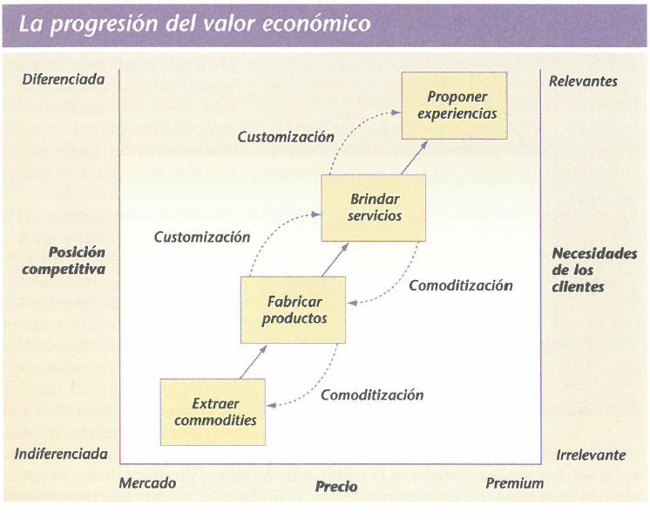7) La personalización masiva permite a las empresas ir más allá de sus productos y servicios, para ofrecerle a los clientes sólo lo que buscan y esperan. Las ventajas de esto terminan siendo:

* Mejores precios
* Menos necesidad de descuentos
* Mayores ingresos por cliente
* Más cliente con menores costos de adquisición
* Niveles de retención más altos

8) Los 4 tipos de personalización masiva son los siguientes:

* Personalización colaborativa (experiencia exploratoria): El cliente tiene una opción u otra. La empresa interactúa directamente con él para definir qué necesita y luego lo produce. Primero modifica la representación del producto y luego el producto en sí mismo. El valor final surge del trabajo en conjunto
* Personalización adaptativa (experiencia real): No cambia el producto ni la representación del mismo, sino que el cliente "personaliza" ambas a partir de cierta funcionalidad incluida en la oferta. El cliente enfrenta una gran cantidad de ofertas y debe encontrar aquella que mejor se ajuste a sus necesidades y requerimientos.
* Personalización cosmética (experiencia gratificante): Solo se trata de "customizar" la representación, para lo que la compañía genera distintas opciones para un mismo producto. Se modifican las "formas" de un producto que siente especialmente diseñado para él.
* Personalización transparente (experiencia elusiva): El cliente recibe una oferta a medida sin enterarse explícitamente del proceso de personalización que se está llevando a cabo.

9) El "sacrificio del cliente" se refiere a la brecha entre lo que el cliente realmente quiere y lo que finalmente acepta, donde decide si el producto o servicio tiene componentes lo suficientemente beneficiosos como para tolerar los negativos. Las empresas deberían empezar a mirar más esto. El ciberespacio es un excelente medio para evaluar el nivel de sacrificio dada su interactividad inherente, empezando por algo tan económico y sencillo como el mail. Permite también, a partir del marketing uno a uno, sentar las bases de una relación de aprendizaje que crece, se profundiza y se torna más inteligente con el tiempo. Cuanto más le enseñe el cliente a la empresa, mejor estará esta preparada para ofrecerle exactamente lo que necesita, y más difícil será para la competencia quitarle el lugar.